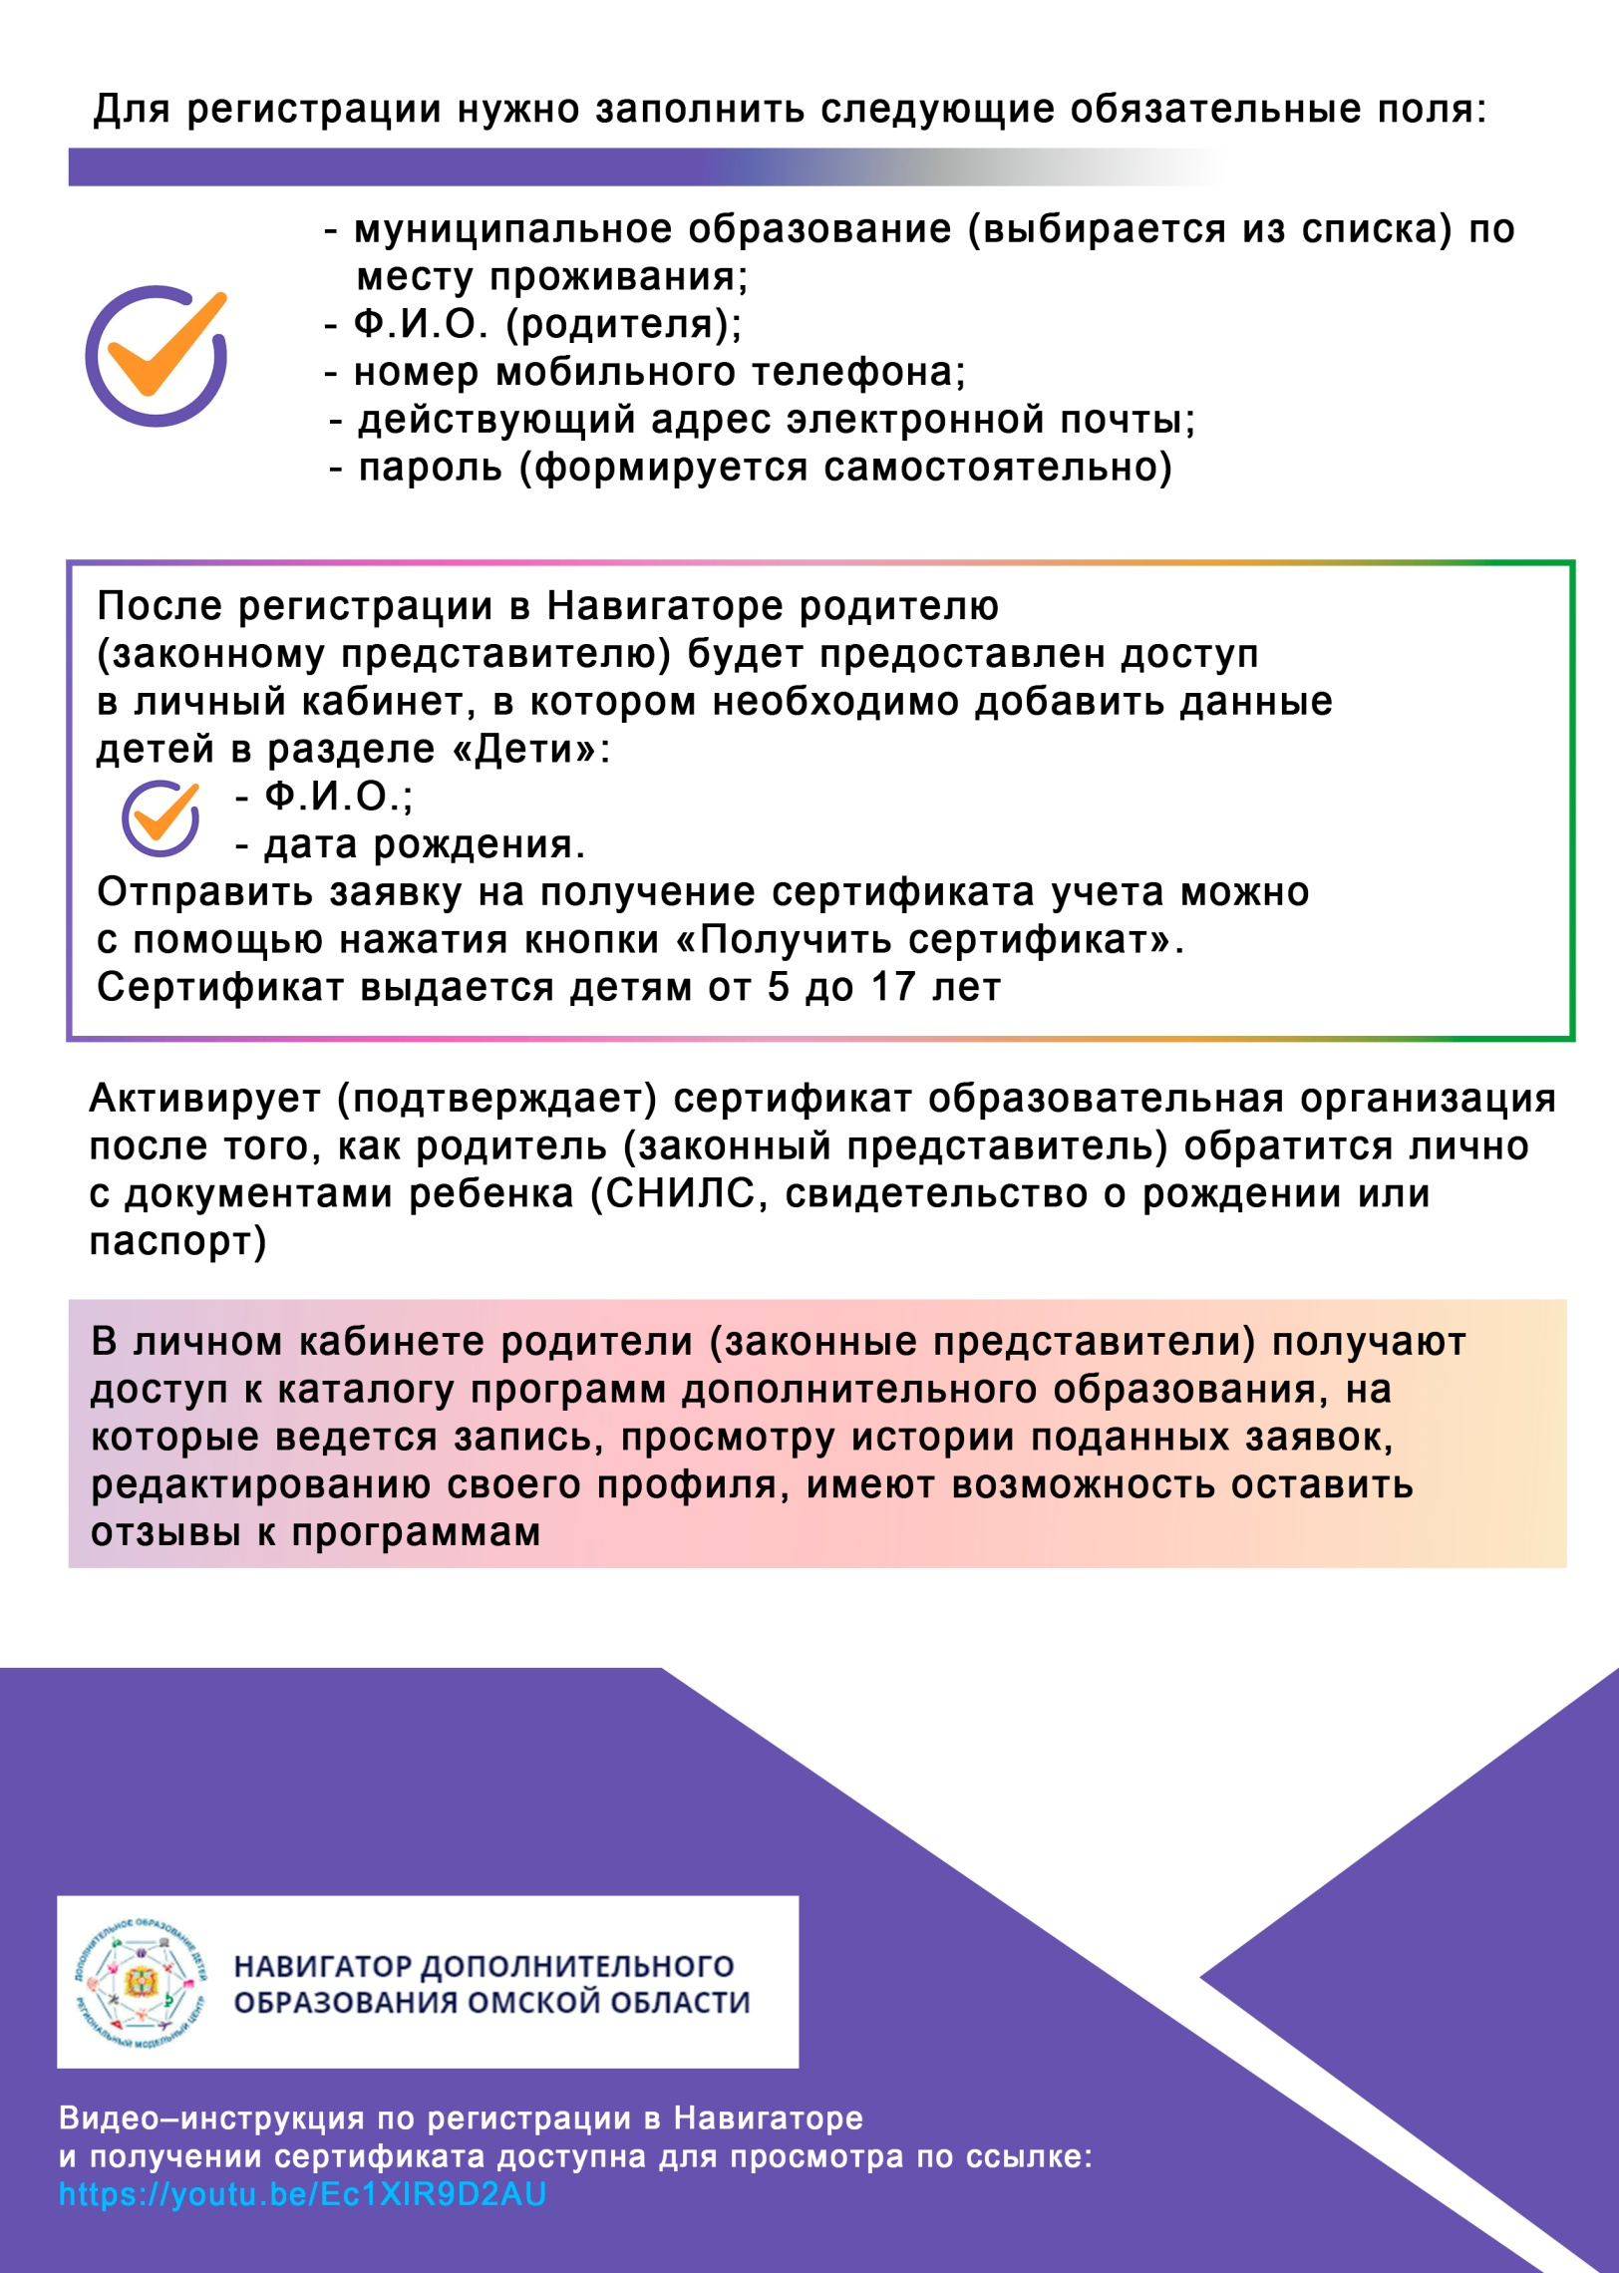

Активация сертификатов началась!
В связи с внедрением Целевой модели развития системы дополнительного образования детей в рамках Федерального проекта «Успех каждого ребенка», в Омской области началась процедура подтверждения данных детей, зарегистрированных в региональной информационной системе «Навигатор дополнительного образования Омской области», а также активация сертификатов персонифицированного финансирования дополнительного образования, регламентированная правилами персонифицированного финансирования в приложении к Приказу Министерства образования Омской области № 40 от 01.06.2020 г.
Для получения сертификата дополнительного образования родители (законные представители) несовершеннолетних или обучающийся, достигший возраста 14 лет в личном кабинете, зарегистрированном в РИС «Навигатор дополнительного образования детей Омской области», во вкладке «ДЕТИ», выбирают «Получить сертификат». Далее они приходят в одну из образовательных организаций, уполномоченных подтверждать данные о детях и активировать сертификат согласно Приказам БУ ОО ДО «ЦДНВ «Исток» от 1.06.2020 № 61-ОД и 62-ОД (перечень операторов персонифицированного финансирования можно найти в информационной системе). К заявлению родителя (законного представителя) о включении ребенка в систему ПФДО прилагаются:
- Согласие на обработку персональных данных родителя (законного представителя)
- Копия свидетельства о рождении ребенка или копия паспорта ребенка
- Копия документа, удостоверяющего личность родителя (законного представителя) ребенка
- Копия документов, подтверждающих место жительства ребенка. Такими документами являются (предоставляется 1 из перечисленных документов):
- паспорт гражданина РФ с отметкой о регистрации;
- выписка из домовой книги или лицевого счета, открытого на определенное жилое помещение;
- свидетельство о регистрации по месту жительства;
- судебное решение, подтверждающее право конкретного физического лица на проживание, владение, распоряжение конкретным жилым помещением;
- договор аренды конкретного жилого помещения на определённый срок;
- справка от участкового полицейского о проживании по месту жительства;
- акт о проживании, подписанный старшим по дому или старшим по кварталу и двумя соседями;
- выписка из ЕГРН о праве собственности на конкретный объект недвижимости;
- справка из общеобразовательной организации, подтверждающая факт обучения.
- Копия документа, подтверждающего регистрацию в системе индивидуального (персонифицированного) учета и содержащего сведения о страховом номере индивидуального лицевого счета (СНИЛС ребенка)
При обращении ребенка, достигшего возраста 14-ти лет, прилагаются те же документы за исключением копии документа, удостоверяющего личность родителя (законного представителя).
Для того, чтобы активировать сертификат персонифицированного финансирования необходимо, прежде всего, пройти регистрацию на сайте https://р55.навигатор.дети

За дополнительной информацией можно обращаться
в службу поддержки РМЦ ДОД Омской области: 45-09-26.

